ЕДИНСТВО НАРОДОВ – СИЛА РОССИИ

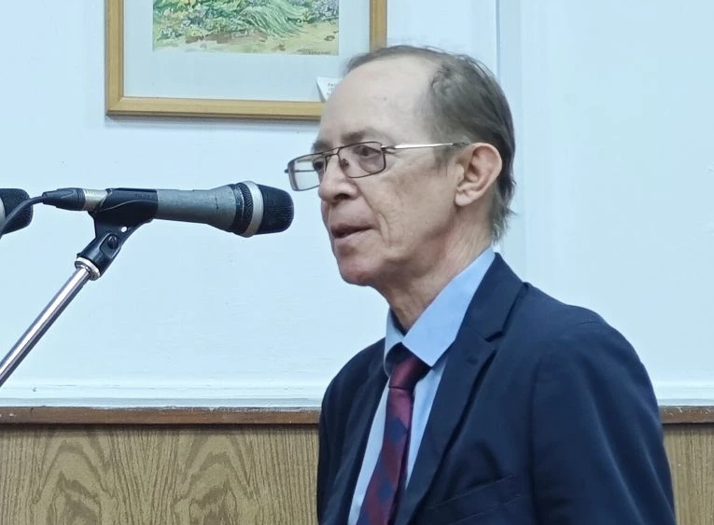

18 апреля 2026 года в межпоселенческой центральной библиотеке Каневского района состоялась Библионочь под девизом «Единство народов – сила России».
Работник муниципального архива, Валерий Костров рассказал собравшимся о народах, населявших Кубань с глубокой древности, о вкладе людей разных национальностей в защиту и развитие Краснодарского края.
Директору библиотеки был вручен новый номер историко-литературного альманаха «Каневчане». Авторами многих статей, опубликованных в этом выпуске, стали члены Каневского местного отделения Российского общества историков-архивистов.
Тема номера – Победа в Великой Отечественной войне 1941 – 1945 годов. Очерки описывают подвиги наших земляков – Героев Советского Союза, рядовых солдат и партизан, приближавших Великую Победу.

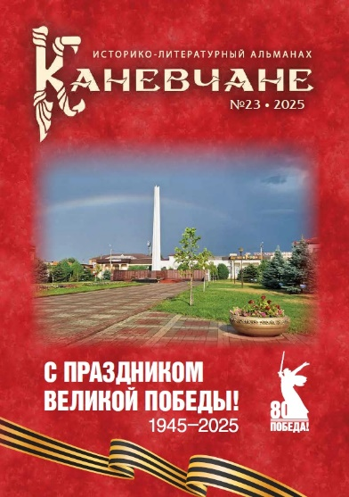 | 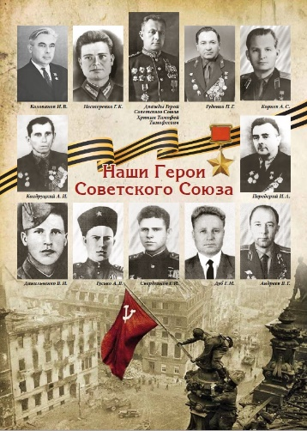 | 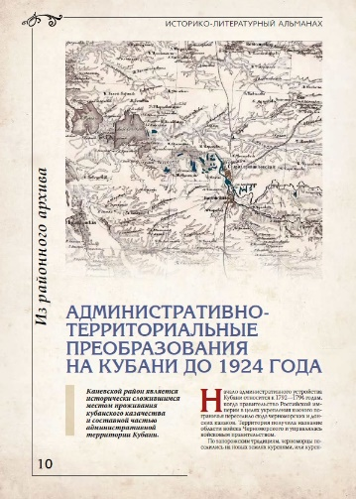 | 